Link: https://www.youtube.com/watch?v=iWS9ogMPOI0

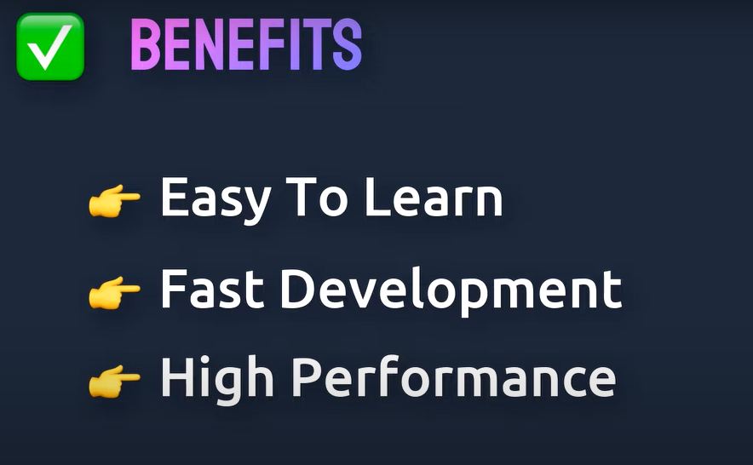

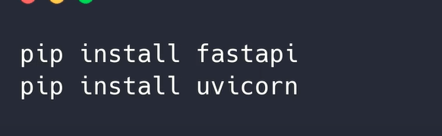

Pip instal pydantic
Pip install fastapi
Pip install uvicorn

Vamos importar o fastapi e criar um objeto app com rota no “/” para hello world

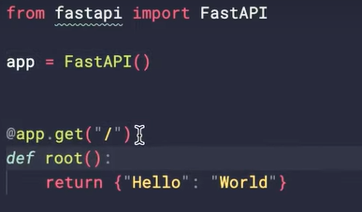

from fastapi import FastAPI

app = FastAPI()

@app.get("/")
def root():
return {"Hello": "World"}

para rodar a solução rodamos com o uvicorn com o seguinte comando:
uvicorn main:app –reload

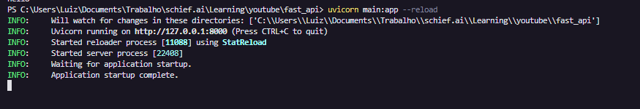

visitando o link passado

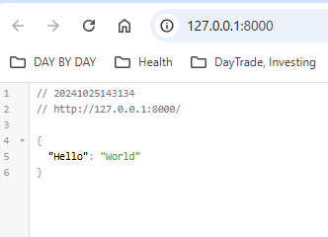



Vamos ver como criar rotas

Vamso criar um aplicativo para to do list

- Vamos criar um lista vazia de itens

from fastapi import FastAPI

app = FastAPI()

itens = []

@app.get("/")
def root():
return {"Hello": "World"}

para rodar o servdor usamos o seguinte ocmando
uvicorn main:app –reload

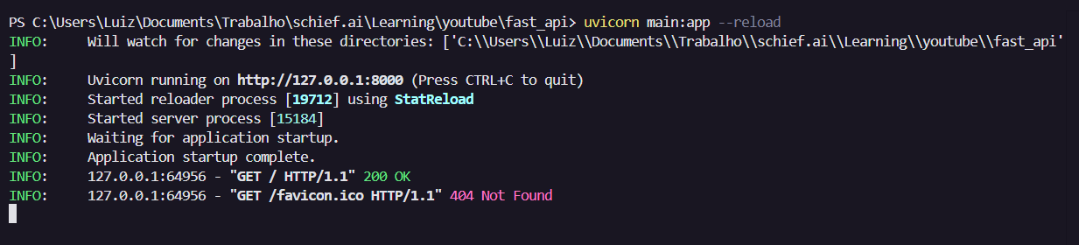

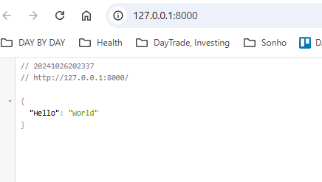

- Vamos criar um novo endpoint para criar itens


@app.post("/items")
def create_itenm(item: str):
itens.append(item)
return itens]]

vamos enviar uma curl request para o app

curl -X POST -H “Content-Type: application/json ” ‘http:127.0.0.1:8000/items?item=apple’

curl -X POST -H "Content-Type: application/json" 'http:127.0.0.1:8000/items?item=apple'

Invoke-WebRequest -Uri 'http://127.0.0.1:8000/items?item=apple' ` -Method Post ` -Headers @{ "Content-Type" = "application/json" } ` -Body "{}"

Para ler apenas a saída do método no power shell
$result = Invoke-RestMethod -Uri "http://127.0.0.1:8000/items?item=apple" -Method Post -ContentType "application/json"
Write-Output $result
A saída do comando fica armazenada na variável result

Adicioandno Orange na lista

> $result = Invoke-RestMethod -Uri "http://127.0.0.1:8000/items?item=orange" -Method Post -ContentType "application/json"

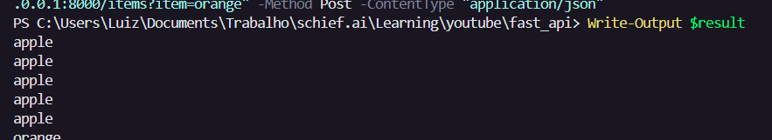

- vamos cirar umendpoint para ler um item de um index específico

@app.get("/items/{id}")
def get_item(id: int) -> str:
item = itens[id]
return item

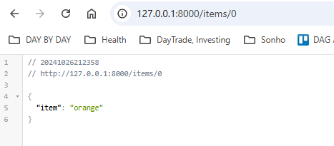
Vamos verificar o caso de erro

from fastapi import FastAPI, HTTPException

@app.get("/items/{id}")
def get_item(id: int) -> dict:

if (id< 0) or id >= len(itens) :
raise HTTPException(status_code=404, detail="Item not found")
return {"item": itens[id]}



Vamos pegar uma lista de itens

@app.get("/items/subarray/{limit}")
def list_subarray_items(limit: int) -> List[str]:
print("C")
if limit is not None:
if limit < 0 or limit >= len(itens):
raise HTTPException(status_code=404, detail="Item not found list items")
return itens[0:limit] # Retorna o item específico
return itens

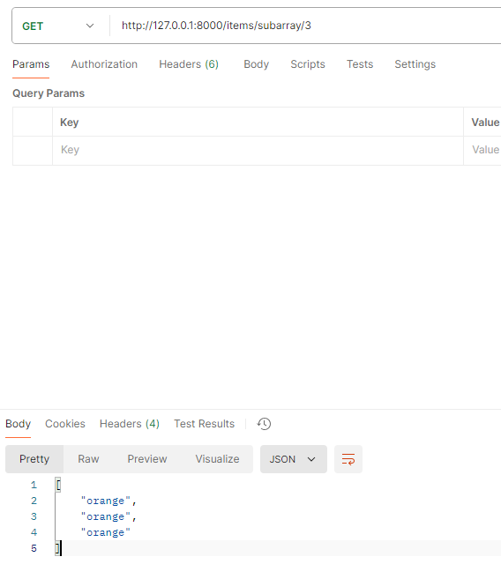

Vamos fazer um app de todo list [

- Importantando pydantic

from pydantic import BaseModel

from pydantic import BaseModel

criando a classe de itens do todo

class Item(BaseModel):
text: str = None
id_done = False

http://localhost:8000/docs#/

